**Práctica volúmenes**

1. Crea los volúmenes y discos necesarios para que el administrador de discos muestre la siguiente información:

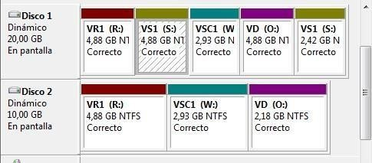

 Captura la pantalla

Indicar cuantos volúmenes simples, seleccionados o distribuidos hay.

* Hay sólo un volumen simple, el cual se extiende después de haber creado los volúmenes de color turquesa y morado. Tiene la etiqueta VS1 y la letra de unidad S. Tiene un tamaño de 7,30GB
* Distribuidos se encuentra sólo uno, tiene la etiqueta VD y la letra de unidad O, con un espacio de 7,06GB
* Seccionados está el de la etiqueta VSC1 con la letra W con un tamaño de 5,86GB
* Por último está el volumen reflejado, con la etiqueta VR1 y la letra de unidad R, con un tamaño de 9,76GB